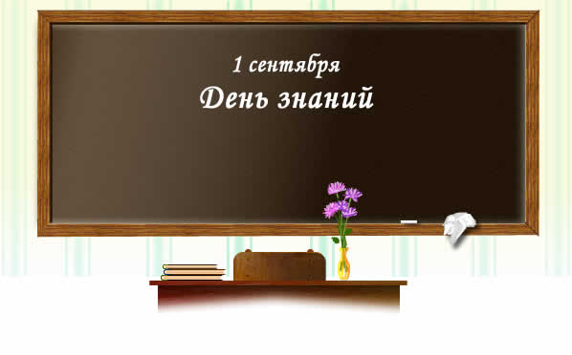
http://holiday.meta.ua/sept07/sept07_congrat.php
Сценарии ко Дню знаний, школьные загадки, песни о школе, школьные частушки, школьные загадки, поздравления
http://1september.rudyyoungblood.ru/index.html
СЦЕНАРИИ НА 1 СЕНТЯБРЯ

Сценарии утренников и торжественных линеек, посвященных 1 сентября и началу учебного года для дошкольников и детей младшего, среднего и старшего школьного возраста. "Первый звонок" - детективное представление с песнями и танцами. Праздник взросления. Сценарий посвящения молодых преподавателей в педагоги. Сценарий посвящения первоклассников в музыканты. Сценарий к 1 сентября "День знаний". "Страна Знаний" (для первоклассников). "Краски осени" - тематическая беседа-концерт. План-сценарий праздничного концерта в честь 1 сентября. День занимательных уроков. Турнир эрудитов.

http://www.solnet.ee/holidays/s6_4.html детский портал «Солнышко»
Светлана Голеусова
АРБУЗНИК, или ЕСЛИ ДРУЖНО, ЕСЛИ ВМЕСТЕ /сценарий к Дню знаний/

http://scenario.fome.ru/ras-14-92.html сайт сценарии праздников
Сценарий Дня Знаний

